附件
一级建造师继续教育流程

一、登录内蒙古自治区建筑业协会官网（http://www.nmgjzyxh.com），进入【网上办事】--【一级建造师继续教育】栏目注册、学习；
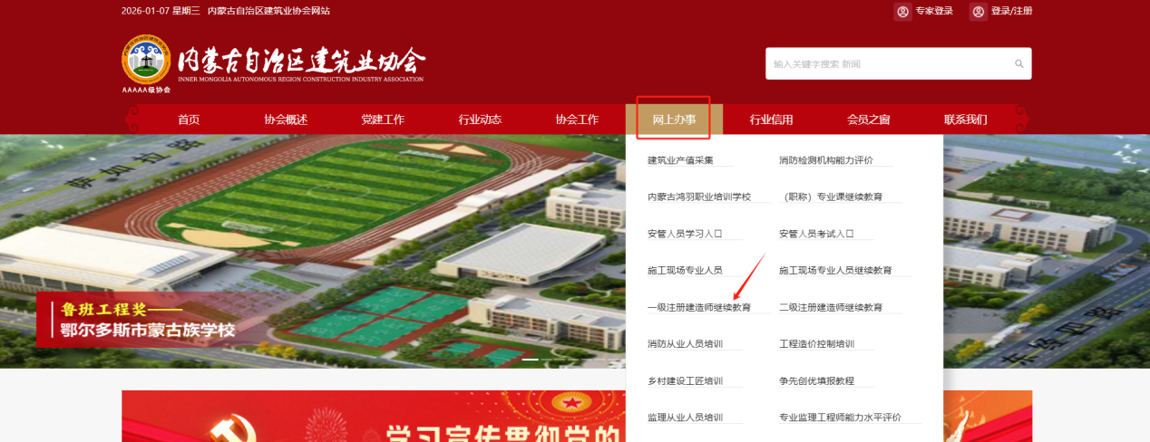

二、点击右上角【注册】学习账号。（已有账号的可以直接登录，若忘记密码可以在此页面点击找回密码，输入相关信息后找回）；
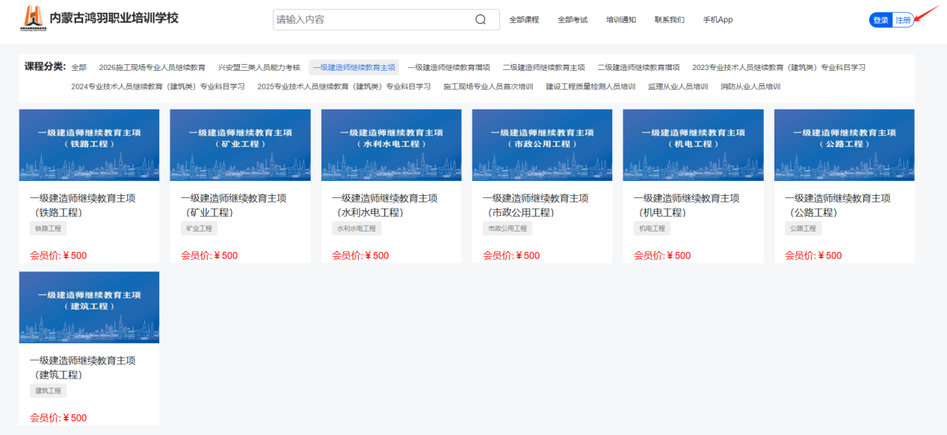

三、注册登录后，点击右上角【个人中心】完善个人信息；
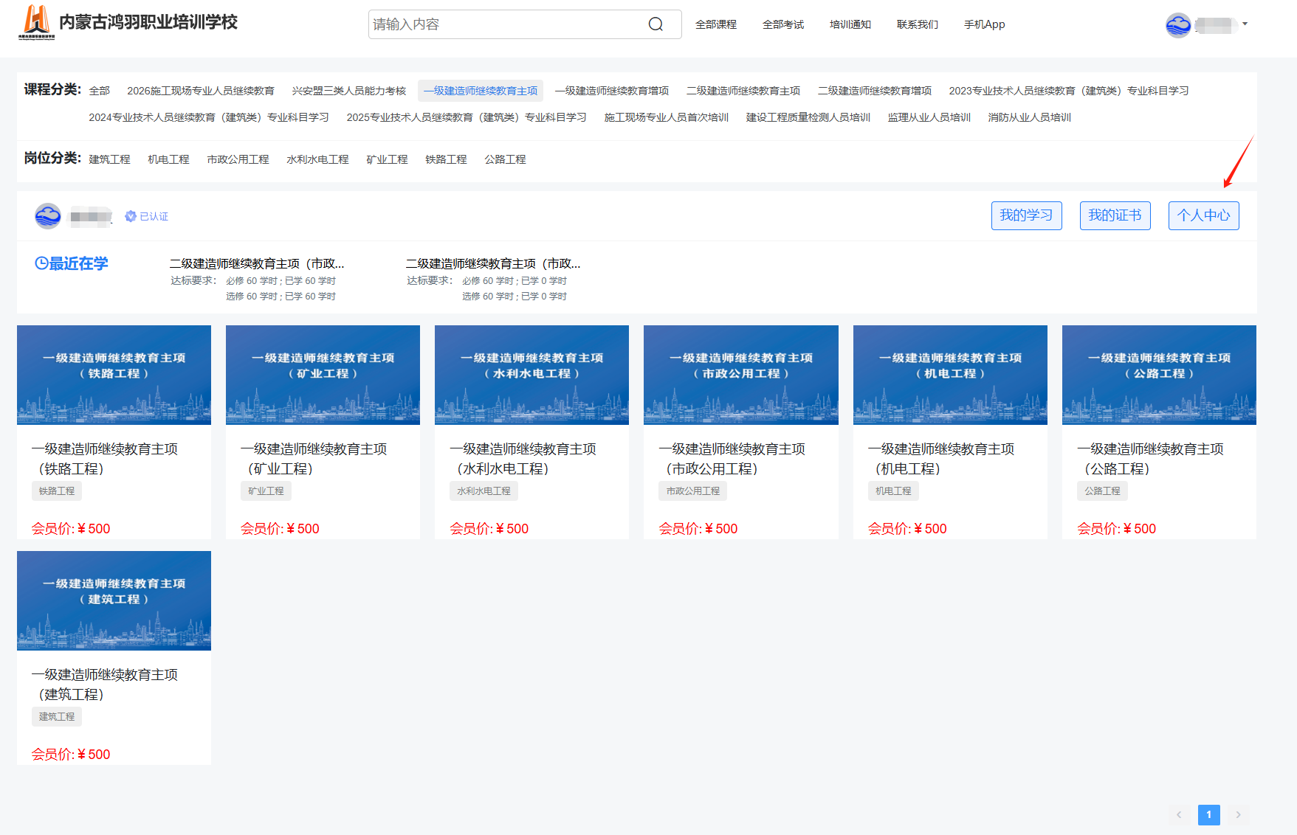

四、完善个人信息后点击【全部课程】--【一级建造师继续教育主项/增项】选择所需学习的科目，点击【立即报名】；
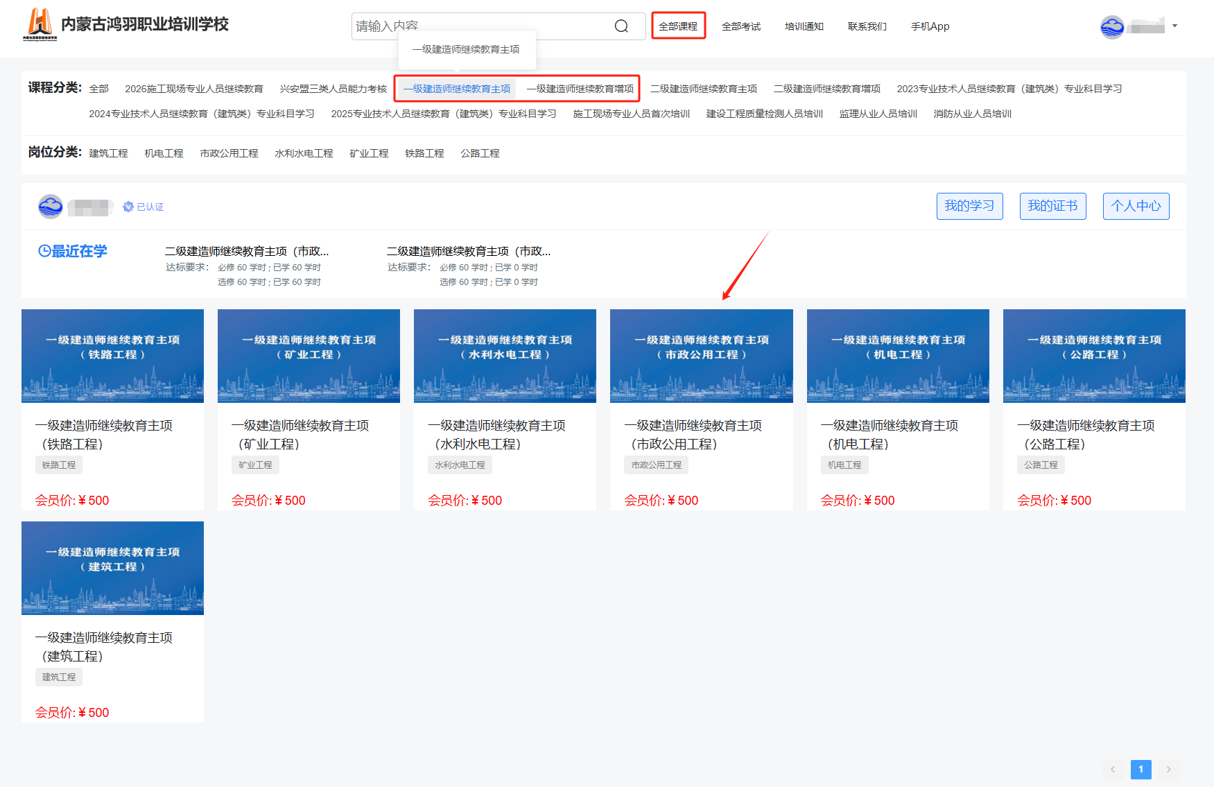

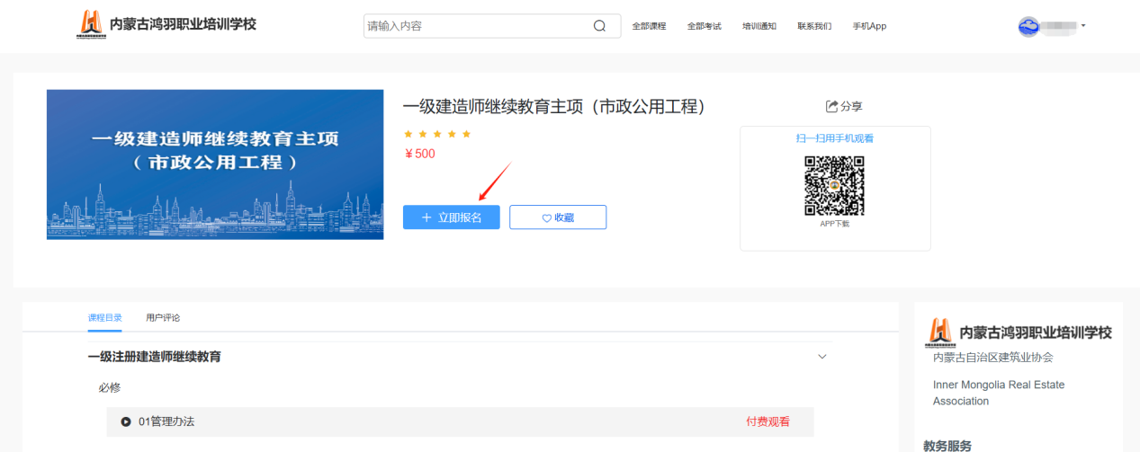

五、输入【证书信息】提交后，购买课程后开始学习；
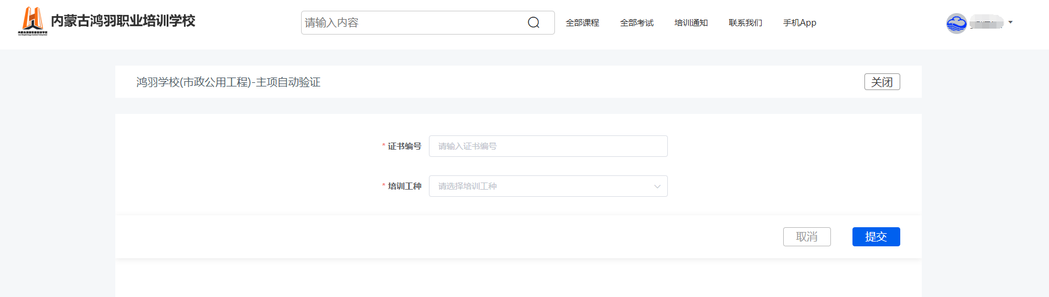

六、学习完成后可在【个人中心】--【我的证书】处下载合格证书；
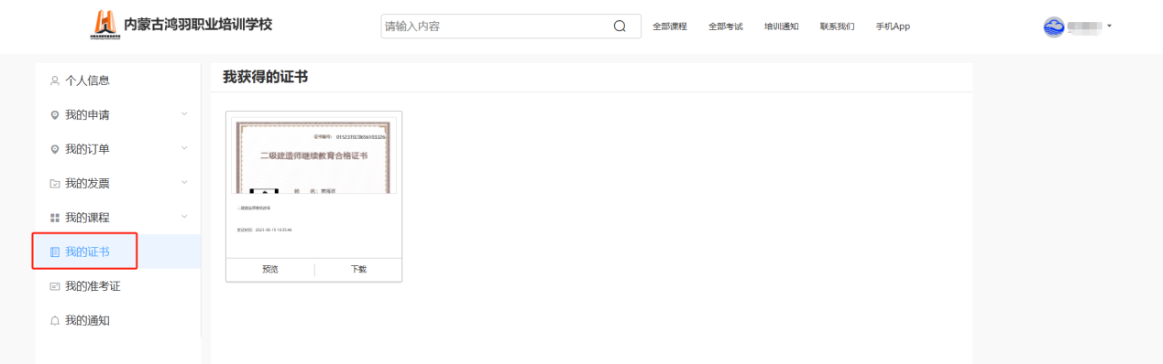
七、如需开具发票，请在【个人中心】--【我的发票】--【未开票】处进行发票申请。
